Павлов А.А.,
главный архивист
отдела информации, публикации
и научного использования документов
ГКУ ГАТО

Политическая пропаганда и агитация времен Гражданской войны в документах Государственного архива Тверской области

Период гражданской войны условно можно разделить на несколько этапов. Первый этап – с октябрьской революции 1917 года и до осени 1918 года. Второй этап продолжался до весны 1920 года. Завершающий этап продлился по октябрь 1922 года. Бои не затронули Тверскую губернию, она на всем протяжении войны оставалась тыловым регионом.
Первый этап войны характеризовался ожесточённой политической борьбой партий. РСДРП(б) удалось добиться поддержки большей части населения, хотя до лета 1918 года им приходилось делить власть с представителями левых эсеров, меньшевиками, анархистами, которые по численности сильно уступали большевикам. В то же время среди всех слоев населения наблюдалось повсеместное выражение недовольства по отношению к новой власти.
Весной 1919 года Тверская губерния столкнулась с голодом. Наблюдалась острая нехватка хлеба. Введение продналога и установление твердых цен не сильно решало сложившуюся проблему. Сельские жители активно выражали протест по отношению к действиям продовольственных отрядов, которые занимались изъятием хлебных излишков. Деятельность комитетов бедноты провоцировала крестьянские восстания, которые подавлялись никак иначе вооруженной силой.
Еще одной кризисной проблемой для сельского населения была мобилизация. Крестьяне скрывались от нее в лесах, создавали отряды сопротивления большевистской власти. Это сопротивление получило название "движение зелёных", которое охватило свыше 30 волостей губернии. Осенью 1918 года в связи с мобилизационными мероприятиями крестьянские волнения происходили в Ржевском, Зубцовском, Старицком и Осташковском уездах. Например, в протоколах собраний граждан Дрыгомской волости Осташковского уезда от 07.03.1918 года обнаруживаем постановление об отказе в формировании партизанских отрядов. Среди причин указывались отсутствие оружия на руках у населения, нехватка продовольствия и острый голод.
Попытки поддержать голодающих крестьян исходили от партии левых эсеров, которые пытались отменить хлебную монополию и перераспределение помещичьих земель. Тем не менее, их попытки не увенчались успехом, численный перевес большевиков рос, а политическое влияние эсеров снижалось. Организованный ими мятеж в Твери в июле 1918 года был подавлен, а все мелкобуржуазные партии были выведены из органов советской власти.
Помимо бедственного положения в деревни страдал и город. Наметившийся с началом Первой Мировой войны спад промышленного производства к 1918 году только усугубился. Не был город избавлен и от волнений в армейских частях.
Сфера культуры также находилась в состоянии тяжелого кризиса, фактически перед новой властью стояла задача развивать образование и культуру на новых идеологических обоснованиях, была взята установка на начало процесса ликвидации безграмотности среди основной массы населения.
Серьезная идеологическая борьба началась с церковью. При этом с установлением советской власти был запущен процесс восстановления патриаршества.
В тяжёлых условиях войны и разрухи советская власть нуждалась в активной идейной поддержке со стороны населения.
Формы пропаганды, применявшиеся как советской властью, так и ее идеологическими противниками, были различными, однако наиболее распространенной формой была печатная агитация с помощью листовок, газет, воззваний и пр. Они охватывали значительный круг вопросов: призывы к мобилизации в ряды действующей армии, необходимость материальной помощи фронту, дискредитация противоборствующей стороны. Обязательный акцент делался, независимо от стороны конфликта, на создание «образа врага» и представление его в максимально неприглядном свете в глазах населения.
Листовки играли важную роль: они являлись средствами информации, агитации, пропаганды. Как отмечают специалисты листковая пропаганда сыграла важную роль в мобилизации трудящихся на борьбу с белым движением. Белогвардейское правительство также владело аналогичным методом листковой пропаганды, однако в отличие от большевистских в них наблюдалась разрозненность и нечеткость в изложении политических программ, что сказывалось на общей эффективности листковой пропаганды «белых».
Агитационный посыл часто сводился к обоснованию доминирования над противником и неизбежности его крушения. Распространенным приемом советской агитации было указание на наличие тесных дипломатических отношений белогвардейских правительств и иностранных держав: «Борьба с чехобелогвардейцами тянется слишком долго, нерешительность и малодушие [в] наших собственных рядах являются лучшими союзниками наших врагов. Англо-французские агенты рыщут всюду, рассыпая золото направо и налево. Они подкупают всех тех офицеров, которые продаются. Они подбивают железнодорожников и почтово-телеграфных чиновников на саботаж. Их наемные агитаторы проникают нередко в красноармейские части, внося туда замешательство и смуту. Этому должен [быть] положен конец. Страна нуждается в спокойствии и хлебе. Чехобелогвардейцы лишают ее того и другого. Они должны быть уничтожены. Прямые и косвенные союзники чехословаков, контрреволюционеры агитаторы и саботажники должны быть стерты в порошок…». Или, например, можно привести строки из воззвания к трудящимся: «Зазнавшийся русский белогвардеец совместно с чехо-словаками и поддерживающими их англо-французами, торжествующей пятой раздавливает в Поволжье город за городом…». А в листовке Тверского губисполкома находим: «Но богатеи, помещики, кулаки и образованные болтуны не угомонились. Они устраивают заговор и возстания (так в документе). Они соединились с английскими и французскими богачами и помещиками, которые воюют с Германией, чтобы ограбить ее. Наши и иностранные богатеи помогают друг-другу…».
Большевиками была также развернута широкая печатная агитация в войсках противника. В специальных воззваниях якобы сложившие уже оружие белогвардейцы обращались к своим друзьям и солдатам, находившимся «по другую сторону баррикад». Внимание акцентировалось на нескольких «преимуществах» Красной армии: на отсутствии телесных наказаний, полной обеспеченности продовольствием и обмундированием, народном характере движения, а также общем моральном и численном превосходстве Красной Армии.
Ярким примером распространения слухов о «надвигающемся конце» в стане врага может служить статья из газеты «Тверская правда»: «Перед лицом надвигающейся кары в лице стальных рядов наших героев, братоубийцы скоро бросятся уничтожать друг друга. Белогвардейский стан – разлагается. Это очевидно каждому и всем. И только ослепшие из союза «Возрождения» – думают еще создать что-то из полуразлажившегося трупа белогварейской добрармии. Могильщиком и тут явился тот самый союз «Возрождения», который рыл могилу петроградским рабочим, а вырыл – себе».
Широкой критике и угрозам подвергались на страницах прессы «внутренние враги», т.е. дезертиры, перебежчики, провокаторы.
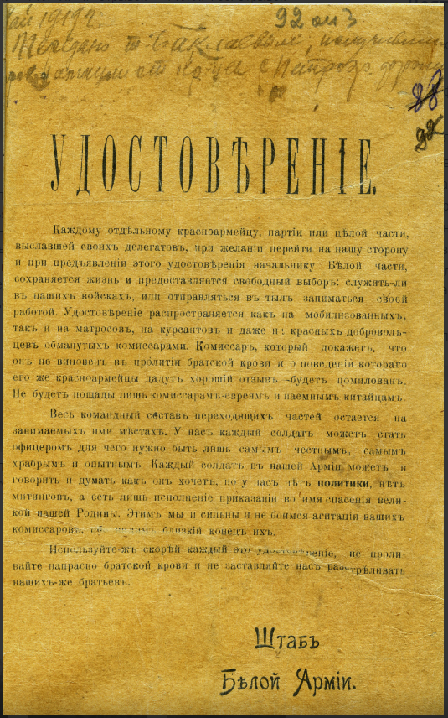
Пристальное внимание было отведено продвижению идеи о необходимости экономической помощи Красной армии со стороны населения. «Тыл отстал от фронта, ему нужно подтянуться и пойти нога в ногу с фронтом. Тыл должен заработать по военному, немедленно повести широкое наступление против внутреннего врага. И нужно это сделать сейчас, немедленно. Иначе все завоевания фронта мы сами сведем на нет, иначе тыл превратиться в новый фронт, фронт хозяйственный. Прочь халатность, расхлябанность! Все в атаку, на борьбу с разрухою! <…> Жертвуйте, граждане, вашим защитникам». Именно так преподносилась необходимость экономического отчуждения ресурсов у населения в условиях гражданской войны.
В качестве характерных признаков белогвардейской агитации выделяют национализм, критику коммунизма как системы, дискредитацию лидеров Советского государства, а также постоянную апелляцию к идее созыва Учредительного собрания после победы над большевизмом. Белогвардейская агитация, как и ее оппонент, не скупилась на нелестные эпитеты в адрес большевистских лидеров и нового политического режима: «Долой большевиков и коммунизм», «Троцкий – убийца крестьян», «Ленин – предатель рабочего класса».
Удостоверение штаба белой армии для красноармейцев на переход в белую армию // ГАТО. Ф. Р-570. Оп. 3. Д. 345. Л. 1.
Одной из форм пропаганды, используемых белогвардейцами, была агитация в среде военнопленных. В газете «Тверская правда» за январь 1920 года обнаруживаем следующие сведения: «Жизнь в лагерях изменилась, как по мановению волшебного жезла. Появились продукты, появилось обмундирование. Перестали гонять на трудные работы, ослаб «железный» режим. Вначале многие не могли понять, почему союзники внезапно «расщедрились» стали выказывать столько внимания забытым прежде русским пленным. Но когда вслед за всеми этими благами в лагерях появились офицеры и агитаторы, призывавшие вступить в армии Колчака и Деникина – всем стало ясным, какую игру затеяли «благодетели» – союзники».
Другой распространенной формой пропаганды были плакаты и газетные карикатуры военно-политического характера. Идеи противоборствующих сторон должны были доносится через простые, яркие, метафоричные образы лидеров «белых» и «красных».
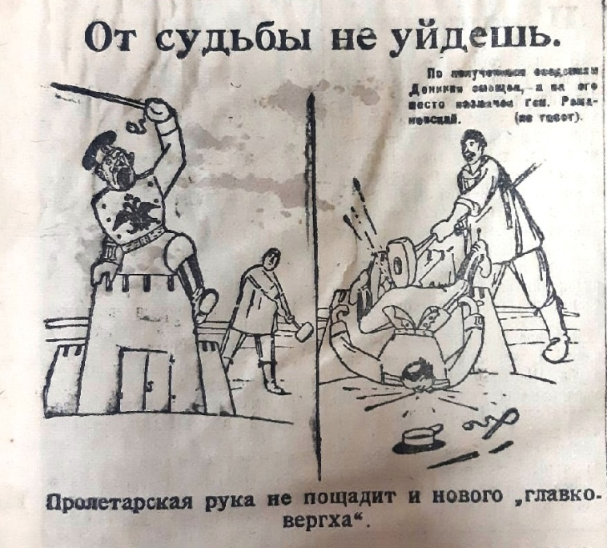
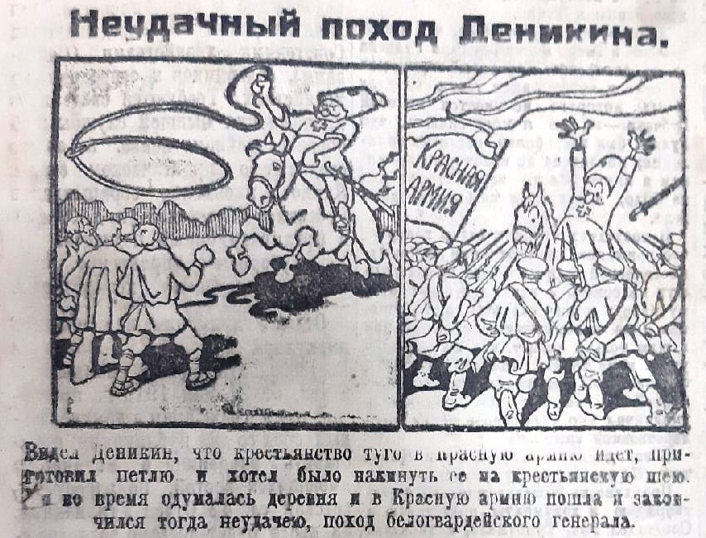
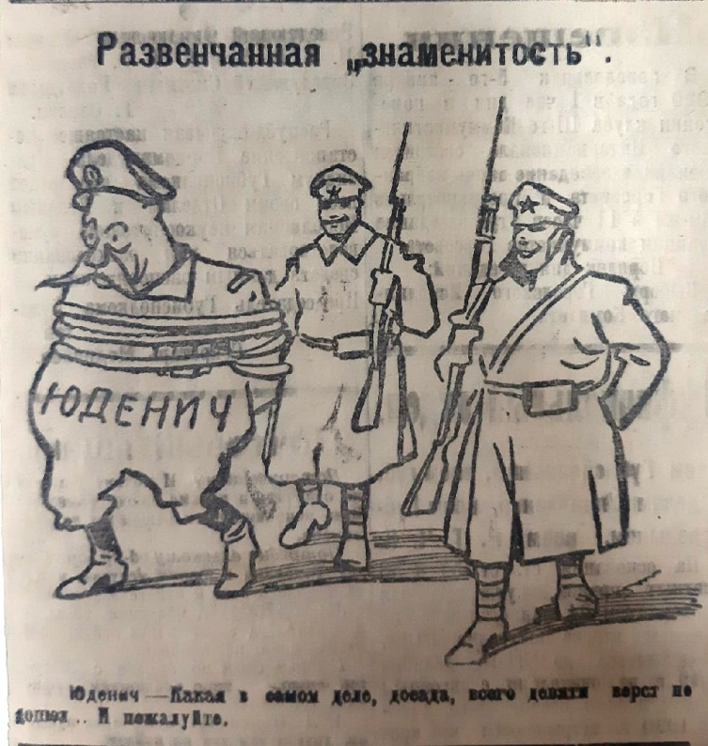
Ниже представлен ряд карикатур из газеты «Тверская правда» за 1920 год:
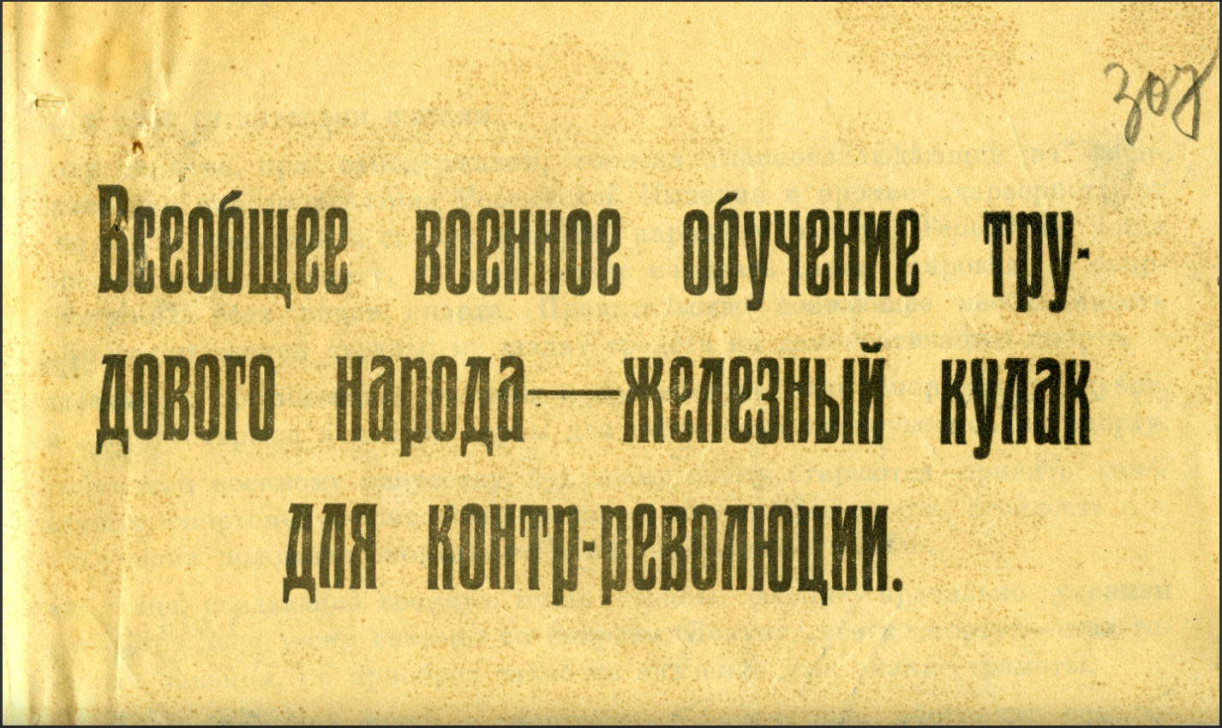
Агитационно-пропагандистские усилия были направлены также и на демонстрацию успехов в области образования и культуры. В периодической печати встречаем в разделе «Народное просвещение» яркие воодушевляющие заголовки: Новая школа, 500 000 на горячие завтраки, Четверть миллиона на театр и др.
Агитка всеобщее военное обучение трудового народа - железный кулак для контрреволюции // ГАТО. Ф. Р-291. Оп. 13. Д. 91. Л. 306

Нашло в большевистской пропаганде отражение взаимоотношений новой власти и церкви. Например, в периодической печати встречаются материалы о «красном священстве», сторонниках большевистской власти в среде духовенства, о развенчании церковных святынь и др. Или же в листовках находим следующие воззвания: «Царь, поп и кулак! <…> Кто молился за царя? Поп, который получал за это казенное жалованье, церковную землю. Поп, который мучил крестьян требами. <…> Кто хочет снова получить помещиков и царя, пусть идет с кулаком и попом. Кто хочет сохранить землю и свободу, тот должен идти войной на кулака».
Решение всех главных проблем гражданской войны, в сфере политики, мобилизации, снабжения армии, культуры и образования, сопровождалось активной агитационной и пропагандистской работой. Пропаганда стала мощным оружием воздействия на широкие массы населения и показала себя одним из эффективных инструментов в идеологической борьбе с противником. Противоборствующие стороны пользовались одинаковыми формами агитации и пропаганды, отличались лишь масштаб распространения и единство содержательного посыла.

Список использованной литературы и источников:
- Воробьев В.М. История Тверского края. Тверь, 2005.
- Конкин А.А. Агитационно-пропагандистская деятельность советского руководства и белогвардейских сил на северо-западе России в годы Гражданской войны // Вестник Ленинградского государственного университета им. А. С. Пушкина. 2015. Сс. 101 – 107.
- Иерусалимский Ю.Ю. Листовки периода гражданской войны 1918 – 1920 гг. как исторический источник // Вестник Московского государственного областного университета. Серия: История и политические науки. 2018. № 5. Сс. 33 – 45.
- Подшивки газет «Тверская правда». Январь – декабрь 1920 г. // Научно-справочная библиотека ГАТО.
- Протоколы, решения, листовки // ГАТО. Фонды Р-291, Р-570, Р-2618.

Воробьев В.М. История Тверского края. Тверь, 2005. С. 179.
Там же. Сс. 179-180.
Там же. С. 181.
Протокол общего собрания граждан Дрыгомской волости [Осташковского уезда Тверской губернии] от 7 марта (22 февраля) 1918 г. «О немедленном сформировании на местах партизанских отрядов для революционной защиты, а также формирования отрядов всех родов оружия» // ГАТО. Ф. Р-2618. Оп. 1. Д. 5. Лл. 7 – 7 об.
Воробьев В.М. История Тверского края. Тверь, 2005. С. 180.
Там же. С. 181.
Там же. Сс. 181-182.
Конкин А.А. Агитационно-пропагандистская деятельность советского руководства и белогвардейских сил на северо-западе России в годы Гражданской войны // Вестник Ленинградского государственного университета им. А. С. Пушкина. 2015. С. 102.
Иерусалимский Ю.Ю. Листовки периода гражданской войны 1918 – 1920 гг. как исторический источник // Вестник Московского государственного областного университета. Серия: История и политические науки. 2018. № 5. С. 33.
Телеграмма народного комиссара по военным и морским делам председателя высшего военного Совета Троцкого. В Тверь из Черусти. [август 1918] // ГАТО. Ф. Р-291. Оп. 1. Д. 355. Лл. 96 – 98.
Листовка «Все трудящиеся» // ГАТО. Ф. Р-291. Оп. 1. Д. 353. Л. 2.
Листовка «Мировая Революция Близка! Рабочие и крестьяне!» // ГАТО. Ф. Р-291. Оп. 1. Д. 264. Л. 21.
Конкин А.А. Указ. соч. С. 102.
Разлагающийся труп… // Тверская правда. 04.01.1920. № 3. С. 1.
«Неделя фронта» - в Твери // Тверская правда. 22.01.1920. № 15. С. 2.
Конкин А.А. Указ. соч. Сс. 103 - 104.
Военнопленные // Тверская правда. 11.01.1920. № 7. С. 1.
Народное просвещение // Тверская правда. 04.01.1920. № 3. С. 4.
См. например: Священник-революционер // Тверская правда. 25.01. 1920. № 17. С. 4; «Моща» (Сказочка) // Тверская правда. 05.02. 1920. № 26. С. 2.
Листовка «Царь, поп и кулак» // ГАТО. Ф. Р-291. Оп. 1. Д. 264. Л. 112.

